# НАЦІОНАЛЬНИЙ ТЕХНІЧНИЙ УНІВЕРСИТЕТ УКРАЇНИ

“КИЇВСЬКИЙ ПОЛІТЕХНІЧНИЙ ІНСТИТУТ

імені ІГОРЯ СІКОРСЬКОГО”

Лабораторна робота №5

Дерева

Студентки гр. ДК-62

Довженко Б. І.

Перевірив

Ст. Вик. Губар В. Г.

Київ 2017

Тема роботи: Бінарні дерева.

Мета роботи: Складання алгоритмів з використанням бінарних дерев.

Завдання:

· Створити бінарне дерево (виберіть згідно Вашого завдання), вивести його. Реалізувати функції: друку дерева (тип обходу згідно варіанту), створення/видалення дерева, вставки елементу, видалення елементу, пошуку елементу.

Дерево містить елементи типу float, тип обходу – зворотній

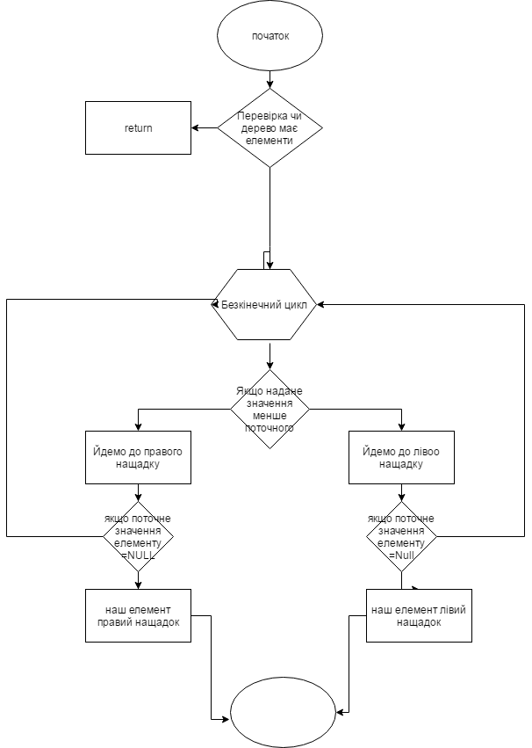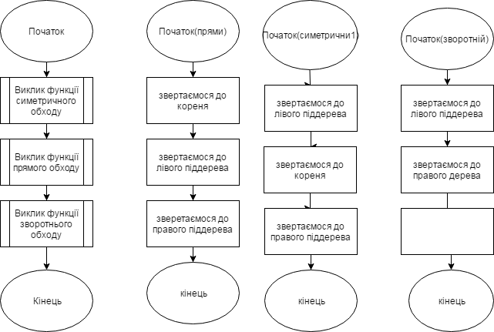

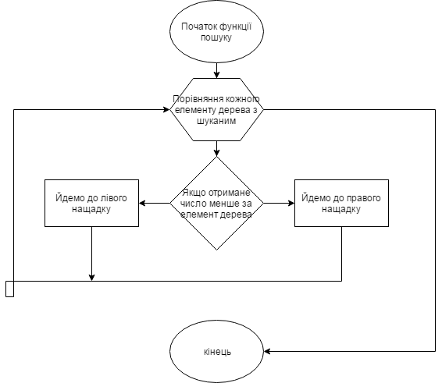

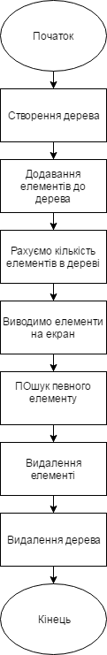

Висновок:я розібралася на даній лабораторній роботі з бінарними деревами, створила бінарне дерево типу float. Розібрала три види обходу дерева, а саме: прямий, зворотній, симетричний обхід. Також розібрала як видаляти та створювати новий елемент дерева, а ще як шукати бажаний вузол.